Faculté des Lettres, Arts et Langues étrangers
Département des Langues étrangères
Filière : Français
Niveau : 3L
Module : C.E.O
Chargée du module : Dr Benderrah. B épouse Lagoun
Intitulé du cours :
La Fiche de lecture.
1ère partie / Présentation matérielle de l’ouvrage.
- Présentation de la première page de couverture :
- Etude titrologique
- Etude imago logique (si la couverture contient une image)
- Ecriture : toutes les informations présentes en couverture et leur utilité.
- Présentation de la 4ème de couverture : toutes les informations qui y figurent et leur utilité.
- Dédicace et/ ou préface
- Incipit (les premières lignes ou phrases du livre) et excipit(les dernières lignes ou phrases du livre)
- Un passage choisi dans l’œuvre en justifiant ce choix. (exprimant une idée ou une pensée finie)
- Une citation en rapport l’œuvre.
- Un proverbe en rapport avec l’œuvre

2ème partie : résumé de l’œuvre
- Faire un résumé bref et exhaustif de l’œuvre
- résenter les personnages : faire un schéma narratif pour « le » ou « les » personnages principaux. 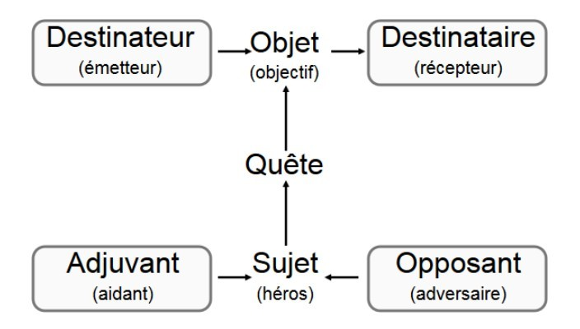
- Faire un schéma narratif de l’œuvre : situation initiale / élément perturbateur / déroulement des évènements / situation finale
- Un passage choisi dans l’œuvre en justifiant ce choix. (exprimant une idée ou une pensée finie)
- Une citation en rapport avec l’œuvre complète ou un personnage.
- Un proverbe en rapport avec l’œuvre complète ou un personnage.

3ème partie : présentation de l’auteur
- Biographie de l’auteur
- Bibliographie
- Prise de position dans les domaines : politique, social, religieux, autres.
- Actualité pour les auteurs encore vivants.
- Un passage choisi dans l’œuvre en justifiant ce choix. (exprimant une idée ou une pensée finie)
- Une citation en rapport avec l’auteur ou l’œuvre.
- Un proverbe en rapport avec l’auteur ou l’œuvre.

